第一次实验报告

**学号：**202030310117 **姓名：**王宏身  **班级：**自2003

代码

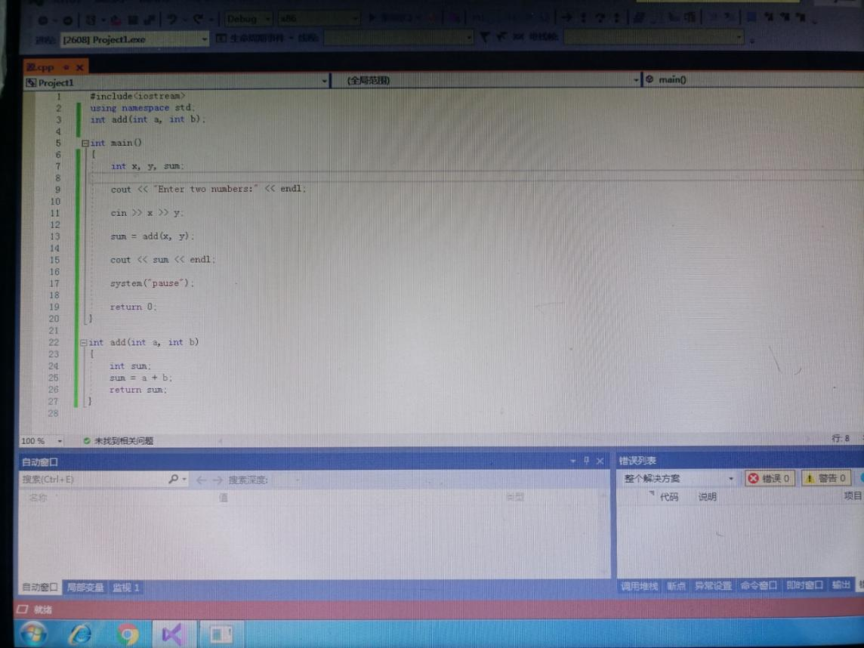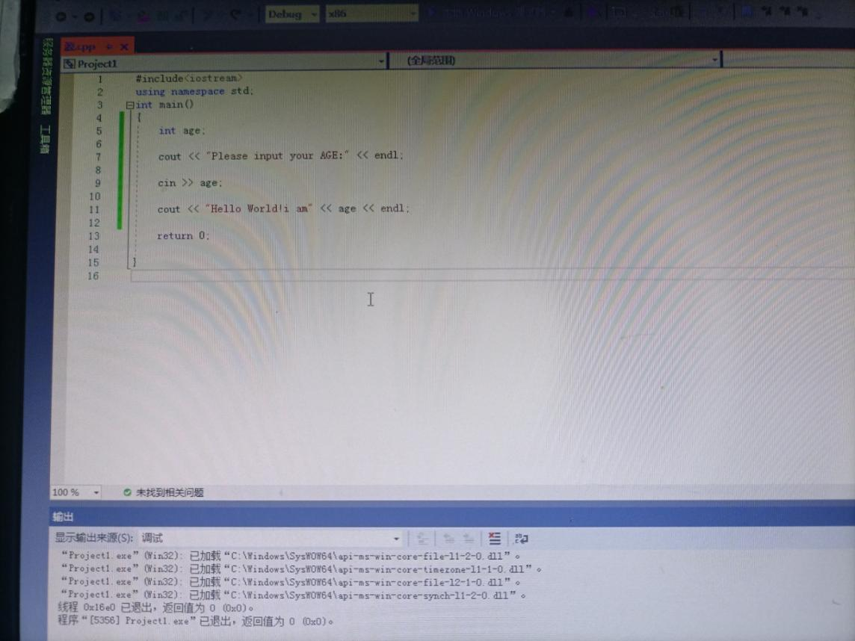

运行结果

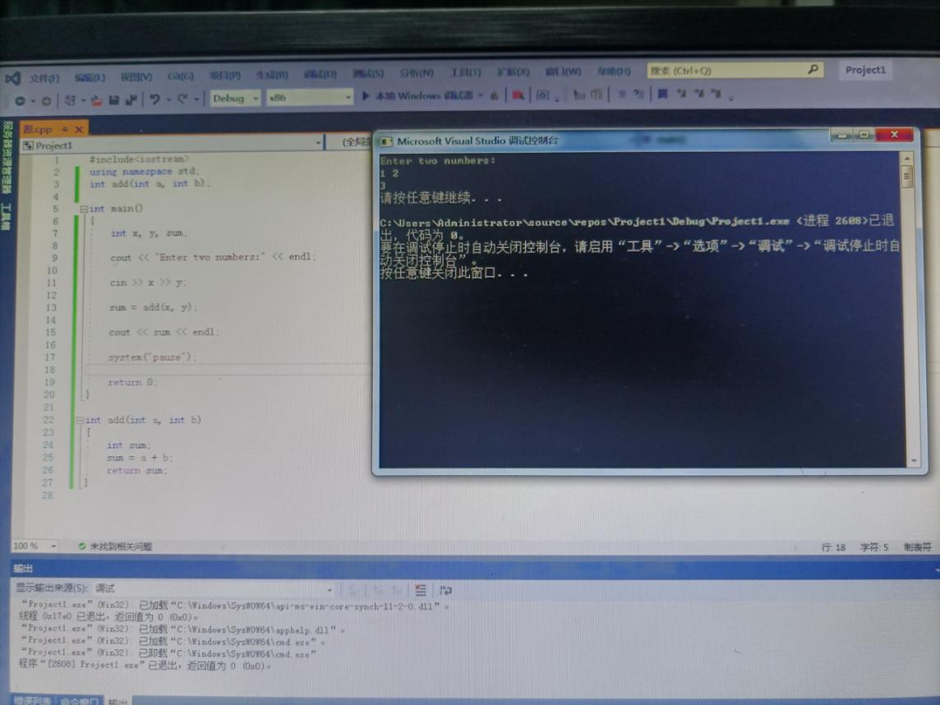

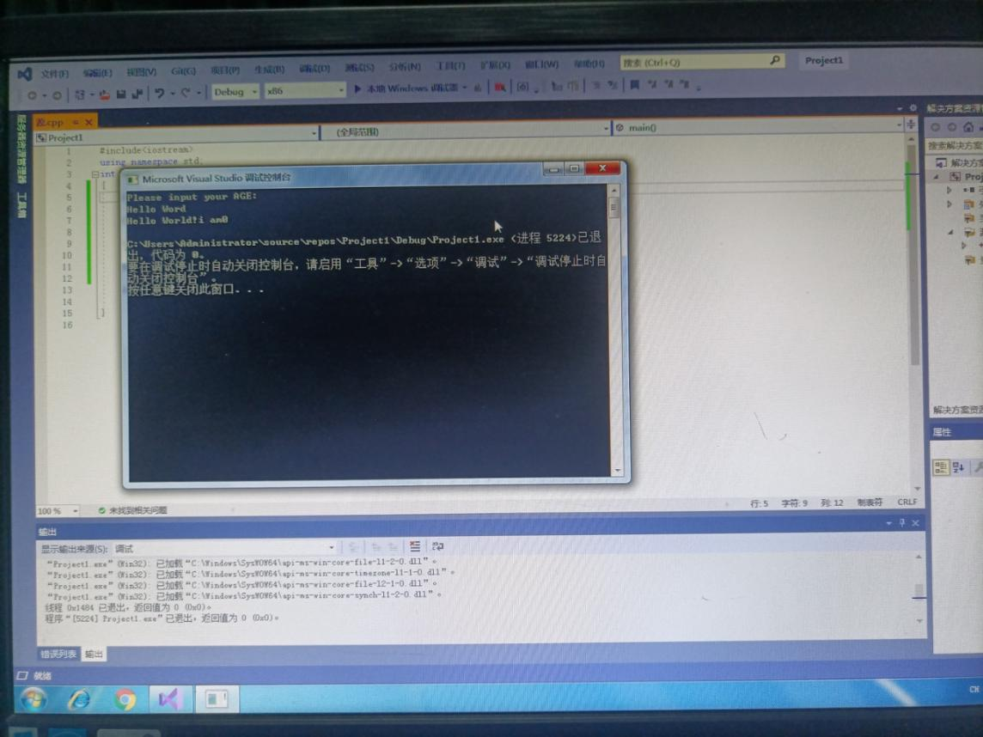

心得感悟

编写c++的第一个程序并没有我想像的难，hello world，这个程序我们在C语言中编写过类似的，第一次上机学到更多的是对VS2017的了解，这个软件和我们之前用的那个软件不太一样，刚开始写的时候是有点紧张的，确实不太会操作，但是跟着老师一步步走，发现其实还是可以的。

经过此次实验我了解了操作台，空项目，和cpp的意思。

写的程序是对两个数字的输入，并算两个数字的和，我把所有程序都写进主程序里了。总体来说第一次上机是难忘的，给我了很多自信，也学会了很多VS2017的知识。

Copyright ©2021-2099 HongshengWang.All rights reserved